
OFICIUL FITOSANITAR GALATI
Str.Dragos Voda nr.13 Loc GALATI
Telefon /Fax :0236/495244
e-mail : ofgalati@anfof.ro

BULETIN DE AVERTIZARE
Nr. 19 din 20.05.2026

Condițiile climatice din ultimă perioadă au favorizat apariția și dezvoltarea dăunătorului/bolii:
Mana cepei +Thrips,Afide,alți dăunători

Care pot cauza pierderi importante la cultura :Ceapă(ptr. bulbi,samantă,arpagic)
Pentru prevenire și combatere se recomandă executarea tratamentului; 1

Mana cepei (Prenospora destructor).

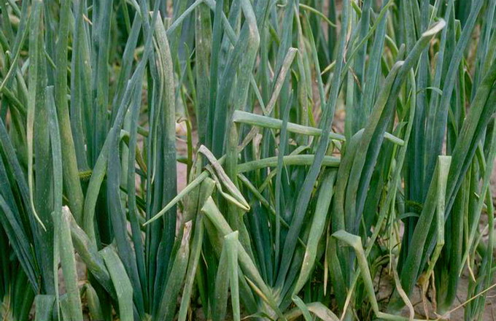
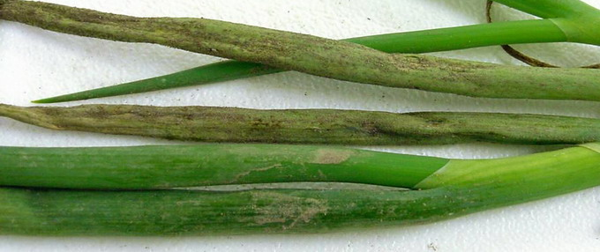

Atacul afectează atât cultura de ceapă pentru bulbi, cât și culturile de seminceri și de producere arpagic. Mana la ceapă se manifestă pe frunze și tulpinile florifere . Pe acestea apar pete galbene, concentrice, în dreptul cărora se observă un puf cenușiu -violaceu. Frunzele și tijele plantelor atacate se inmoaie și se frâng în dreptul zonei afectate (așa încât în partea superioară se usucă) căzând la pământ. În cazul unui atac puternic, sunt atacați și bulbii, aceștia rămânând mici, iar în timpul depozitării se inmoaie și putrezesc.Transmiterea bolii de la un an la altul este asigurată prin sporii ce rămân în resturile vegetale și bulbii infectați. În vegetație se răspândește prin conidii. Boala apare în toate culturile de ceapă atunci când vremea este ploiasă și rece și este foarte păgubitoare în special pentru culturile de seminceri de ceapă.
Tripsul comun (Thrips tabaci)
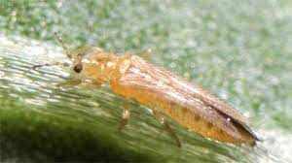

Larvele și adulții se găsesc, în principal, în spațiul îngust dintre frunzele tubulare de ceapa de unde sug seva plantei. Aceste celule își pierd culoarea lor normală, iar țesutul apare cu pete albicioase sau dungi argintii. Daune substanțiale pot fi provocate plantelor tinere în special celor ce aparțin soiurilor cultivate direct din semințe. Întregul ciclu de viața (ou la adult) durează aproximativ 19 zile. Ouăle sunt plasate individual doar sub epiderma frunzelor suculente. Ecloziunea are loc în 4-5 zile. Dezvoltarea larvară este completă în aproximativ 9 zile. Adulții au culoare care variază de la galben pal până la maro inchis iar aripile sunt de culoare gri murdar. Pentru a combate dezvoltarea populației de tripși, în perioadele calde, și uscate, sunt necesare tratamente repetate, la intervale de 7-10 zile.

Numai unde s-au realizat următoarele condiții;
-temperatura aerului peste 6-27 ℃ cu optimum 11-12℃
-umiditatea relativă a aerului mai mare de85%(cer acoperit,ceată,rouă,apa liberă)
-precipitații intermitente cel puțin 10 ore.
idficate
Folosiți unul din produsele de mai jos după caz:
1.ALIETTE 80WG : 2,0 kg /ha+ KARATE ZEON/ NINJA: 0,2 litri/ha sau
2.ALCUPRAL 50PU :4,0-5,0 kg /ha+ MOSPILAN 20SG/ KRIMA 20SG: 0,2 kg /ha sau
3.CAPTAN 80 WDG/ CAPTADIN: 1,5 kg/ha + BENEVIA: 0,75 l/ha sau sau
4.ZORVEC ENICADE: 0,2 litri/ha+ MAVRIK 2 F/EVURE: 0,05 %litri/ha sau
Alte produse de protecție a plantelor omologate pe teritoriul României.
Măsuri alternative : biologice,fizice,mecanice .
Metode durabile : biologice,fizice,mecanice și alte metode nechimice trebuie preferate metodelor chimice, dacă acestea asigură control corespunzător organismelor dăunătoare.
Perioada optimă de tratament; 20-26.05.2026
Alte recomandări : Tratamentul se va efectua pe timp liniștit fără precipitații și se v-a respecta timpul de pauză de la tratament până la consum în funcție de produsul utilizat, se va avea grijă ca pulverizarea să fie foarte fină. Tratamentul se va repeta după 10 zile.
Regulă-nu se fac două tratamente la rând cu acelaș produs de protective a plantelor.
Atenție! Respectați condițiile de depozitare, manipulare și utilizare a produselor de protecție a plantelor în exploatațiile agricole conform-Ghidului de bune practici de utilizare și depozitare a produselor de protecție a plantelor, elaborat de Autoritatea Naționala Fitosanitară.
Se recomandă a se consulta site-ul http://www.madr.ro/norme-de-eco-condiționalitate-in-domeniul-fitosanitar.html.
Toate tratamentele fitosanitare efecuate se vor inregistra in Registrul de evidența a tratamentelor cu PPP- pe culturi și se vor păstra pe o perioadă de cel puțin 3 ani.Această cerința este obligatorie conf. Ord 352 / 2015 privind normele de ecocondiționalitate în cadrul schemelor și măsurilor de sprijin pentru fermieri în România ( SMR 7 si 8 ). ConformHG.1230/2012 art.3 alin 2,nerespectarea de către utilizatorii profesioniști a prevederilor art. 67,alin 1 din Reg (CE) 1107/2009privind menținerea evidenței pe o perioadă de cel puțin 3 ani a PPP pe care le utilizeaza se sanctioneaza cu amenda de la 8000 la 10 000 lei.
Luati masurile ce se impun pentru protecția mediului înconjurător. Citiți cu mare atenție instrucțiunile de pe eticheta produsului de protecție a plantelor, inclusiv recomandările privind compatibilitatea produselor utilizate la tratamentele fitosanitare!Luați măsurile ce se impun pentru protecția mediului înconjurător!Respectați cu strictețe normele de protecție și securitate a muncii.Protejați familiile de albine împotriva intoxicațiilor cu produse de protecție a plantelor conform Legii nr.383/2013 a apiculturii, cu modificările și completările ulterioare, Ordinului nr.127/1991 al ACA din România, Ordinului comun nr.45/1991 al Ministerului Agriculturii și Alimentației 15b/3404/1991/ al Departamentului pentru Administrație Locală și 1786/TB/ al Ministerului Transporturilor, precum și Protocolului de colaborare nr. 328432/2015, încheiat cu ROMPIS privind implementarea legislației.Respectați prevederile Ordinului Ministrului Agriculturii și Dezvoltării Rurale nr. 297/2017 privind aprobarea Codului de bune practici privind utilizarea în siguranță a produselor de protecție a plantelor.Respectați obligațiile ce vă revin conform Ordinului Ministrului Agriculturii și Dezvoltării Rurale, al Ministrului Mediului, Apelor și Pădurilor și al președintelui Autorității Naționale Sanitare Veterinare și pentru Singuranța Alimentelor nr.352/636/54/2015 pentru aprobarea normelor privind ecocondiționalitatea în cadrul schemelor și măsurilor de sprijin pentru fermieri în România, cu modificările ulterioare.
Buletinele de avertizare vor fi afișate în locuri vizibile pentru a putea fi accesibile tuturor celor interesați.
Responsabil Prognoză și Avertizare,
Vîlcu Daniela Viorica

